文档编号：LTPT-2026-G1-04 版本号：V1.0
密 级：内部 · 教学用

“澜图”遥感影像智能解译与地物提取平台建设项目
风险登记册（v1）
（教学样例）

编制单位：通关实训第 3 组
编 制：甲（项目经理）
审 核：乙（架构师）
批 准：评委会（教师·企业导师）
编制日期：2026 年 8 月 12 日

修订记录
版本 | 日期 | 修订章节 | 修订说明 | 编制/修订人
V0.9 | 2026-08-10 | 第 1 节 | 首轮识别 12 项风险并完成概率/影响评分（D1） | 甲
V1.0 | 2026-08-12 | 第 1 节 | 按质询意见复核评分：R02、R03 应对措施细化为可验证动作（D3） | 甲
V1.1 | 2026-09-02 | 全文 | 格式规范化与内容校订 | 甲
注：本表记录自初稿以来的全部版本沿革；逐次修订的详细影响面分析见正文相关章节与变更单。

1 风险清单
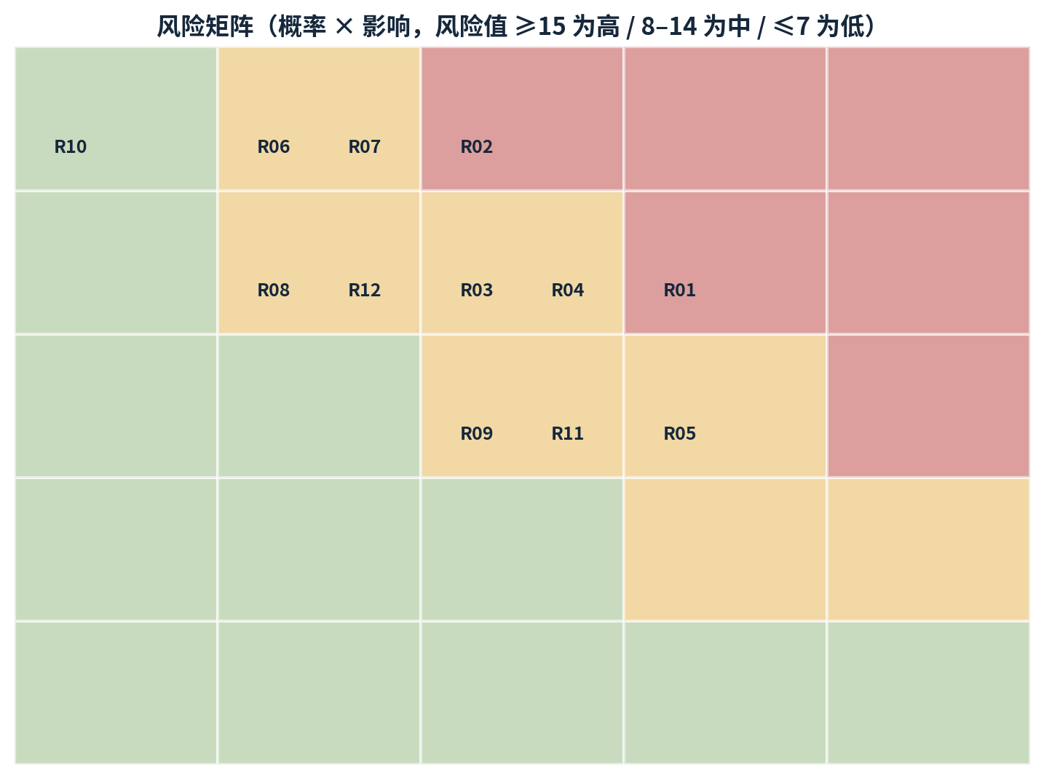
图 1-1 风险矩阵（12 项风险的概率 × 影响分布）
表 1-1 风险登记与评估表
编号 | 风险描述 | 类别 | 概率 | 影响 | 等级 | 应对措施 | 责任人 | 状态
R01 | 需求范围蔓延：业务方在开发期持续提出新需求，冲击 5 个月工期 | 管理 | 4 | 4 | 16 高 | 需求确认书锁定 MVP 5 项核心功能；变更走 CCB，评估工期影响后书面确认 | 项目经理 | 监控中
R02 | 基础模型在本地典型地物上精度不达 5.7.9 指标（完整率 ≥80%、正确率 ≥85%） | 技术 | 3 | 5 | 15 高 | M2 前冻结影像集原型实测；不达标启动参数标定 + 提示工程 + 人工复核兜底预案 | 算法负责人 | 监控中
R03 | 交互分割单轮响应超 3 秒（PE-01） | 技术 | 3 | 4 | 12 中 | 特征缓存架构 + 轻量解码；原型验证实测；预留 GPU 升级与解码量化预案 | 算法工程师 | 监控中
R04 | 开发期仅 11 周，迭代压缩导致缺陷积压 | 进度 | 3 | 4 | 12 中 | MVP 优先排期；CI 门禁防带病合并；每迭代留 20% 缓冲修缺 | 项目经理 | 监控中
R05 | 历史存量影像坐标系缺失，影响入库与验收进度 | 数据 | 4 | 3 | 12 中 | Q-08 已澄清：平台识别提示 + 甲方组织补配；合理化建议前置梳理 | 架构师 | 已应对
R06 | 关键人员（算法/架构）中途流失 | 资源 | 2 | 5 | 10 中 | 关键岗位合同承诺在岗；AB 角 + 文档先行；变更交接重叠 ≥1 周 | 项目经理 | 监控中
R07 | 误引入 GPL/AGPL 强传染性组件导致知识产权瑕疵 | 合规 | 2 | 5 | 10 中 | 组件准入审查机制；投标即附 26 项清单；新增组件必须过审 | 架构师 | 已应对
R08 | 第三方实测部署超 2 小时（5.7.8★） | 交付 | 2 | 4 | 8 中 | 部署手册按“陌生人可执行”标准编写；初验前内部两次干净环境演练 | 实施工程师 | 监控中
R09 | 验收影像集代表性不足，精度评定结果争议 | 验收 | 3 | 3 | 9 中 | M1 阶段双方共同选定并冻结影像集，覆盖建成区/平原/典型地物 | 项目经理 | 已应对
R10 | 影像数据泄露（涉密敏感数据出网） | 安全 | 1 | 5 | 5 低 | 全内网部署；数据不出网；权限最小化 + 全量审计；全员保密承诺 | 安全负责人 | 已应对
R11 | AI 辅助开发引入隐蔽缺陷或杜撰内容 | 质量 | 3 | 3 | 9 中 | AI 仅产出初稿；代码人工 Review + CI 测试；文档三级签署；事实类内容溯源核验 | 质量负责人 | 监控中
R12 | GPU 服务器到位延迟，压缩开发联调时间 | 资源 | 2 | 4 | 8 中 | Q-02 已澄清硬件由甲方提供；合同签订即提交配置建议并跟踪采购；预留云 GPU 临时环境预案 | 实施工程师 | 监控中

2 跟踪机制
- 双周风险评审会：逐项复核概率/影响评分与应对措施有效性，新增风险即时登记；
- 高等级风险（≥15）每周向甲方指导例会报告状态；
- 风险触发即启动应对预案并在 48 小时内评估影响范围；
- 本登记册随项目月报同步甲方，版本随状态变化升版（v1.1……），历史版本归档。

